4. hodina – výpočet povrchu krychle a kvádru
1. Urči povrch krychle s hranou délky 5 cm

délku hrany značíme písmenem a, povrch značíme písmenem S
vypočítat povrch krychle znamená spočítat obsah sítě krychle
zápis: a = 5 cm
S = ? cm²
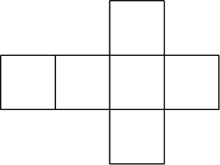
síť krychle: skládá se ze 6 čtverců
obsah jednoho čtverce spočítáme S = a ∙ a
obsah šesti čtverců spočítáme: S = 6 ∙ a ∙ a

Takže povrch krychle můžeme počítat podle vzorce: S = 6 ∙ a ∙ a
Ve vyšších ročnících se naučíme také tento zápis: S = 6 ∙ a²
V našem případě: S = 6 ∙ a ∙ a
S = 6 ∙ 5 ∙ 5
S = 150 cm²

2. . Urči povrch kvádru s hranami délek 5 cm, 3 cm, 6 cm
délku hran značíme písmeny a, b,c
c = 6 cm povrch značíme písmenem S
vypočítat povrch kvádru znamená
b = 3 cm spočítat obsah sítě kvádru
a = 5 cm

zápis: a = 5 cm
b = 3 cm
c = 6 cm
S = ? cm²
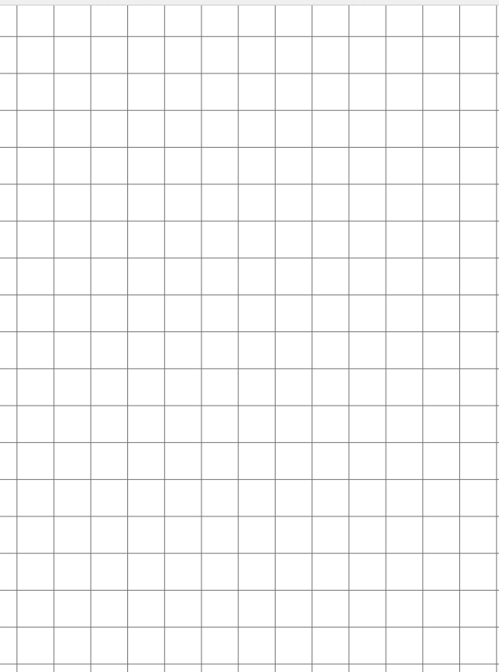
Nakreslíme síť kvádru do čtvercové sítě:

- můžu spočítat, z kolika čtverečků se skládá celá síť S = 126 cm²
- můžu spočítat každý obdélník zvlášť a pak je všechny sečíst:
6 x 5 = 30 6 x 3 = 18 5 x 3 = 15
dohromady 30 + 18 + 15 = 63
každý z počítaných obdélníků je tam ale dvakrát (vždy dvojice stejných obdélníků)
63 x 2 = 126 cm²
- můžu počítat podle vzorečku:

S = 2 ∙ (a ∙ b + b ∙ c + a ∙ c)
S = 2 x ( 5 x 3 + 3 x 6 + 5 x 6)
S = 2 x (15 + 18 + 30)
S = 2 x 63
S = 126 cm²
Takže povrch kvádru můžeme počítat podle vzorce
S = 2 ∙ a ∙ b + 2 ∙ b ∙ c + 2∙ a ∙ c
nebo S = 2 ∙ (a ∙ b + b ∙ c + a ∙ c)

Procvičení:
- Vyber políčko se správnými vzorci:

povrch krychle
S = a ∙ a ∙ a ∙ a
S = 6 ∙ a ∙ a
S = 6 ∙ a²
S = a ∙ a ∙ a ∙ a ∙ a ∙ a
povrch kvádru
S = 2 ∙ (a ∙ b + b ∙ c + a ∙ c)

S = ( a + b + c) ∙ 2
S = (a ∙ b + b ∙ c + a ∙ c)

S = 2 ∙ a ∙ b + 2 ∙ b ∙ c + 2 ∙ a ∙ c

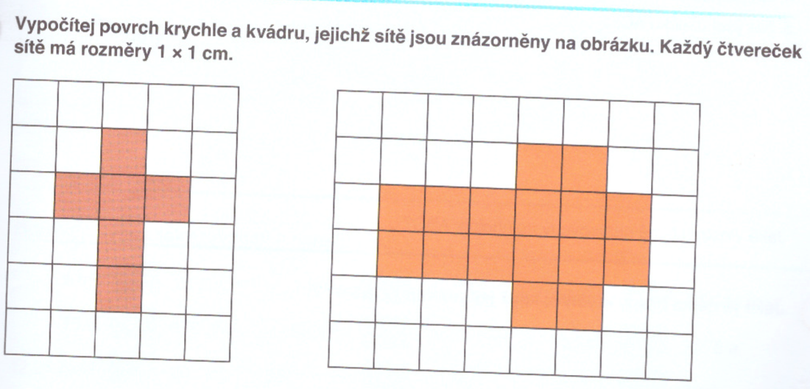

- Vypočítej povrch krychle, je–li dána délka její strany:
délka hrany krychle a | 3 cm | 10 cm | 50 cm
obsah stěny krychle a ∙ a
povrch krychle S

- Vypočítej a doplň tabulku pro výpočet povrchu kvádru:
S = 2 ∙ (a ∙ b + b ∙ c + a ∙ c)

 | a ∙ b | b ∙ c | a ∙ c | povrch S
a = 6 cm, b = 3 cm, c = 8 cm
a = 2 cm, b = 6 cm, c = 10 cm

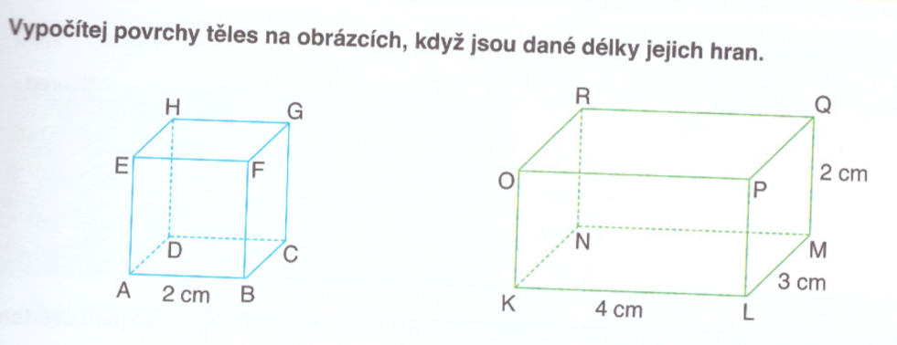

Řešení:
- Vyber políčko se správnými vzorci:

povrch krychle
S = a ∙ a ∙ a ∙ a
S = 6 ∙ a ∙ a
S = 6 ∙ a²
S = a ∙ a ∙ a ∙ a ∙ a ∙ a
povrch kvádru
S = 2 ∙ (a ∙ b + b ∙ c + a ∙ c)

S = ( a + b + c) ∙ 2
S = (a ∙ b + b ∙ c + a ∙ c)

S = 2 ∙ a ∙ b + 2 ∙ b ∙ c + 2 ∙ a ∙ c

S = 6 cm² S = 16 cm²

- Vypočítej povrch krychle, je–li dána délka její strany:
délka hrany krychle a | 3 cm | 10 cm | 50 cm
obsah stěny krychle a ∙ a | 9 cm² | 100 cm² | 2 500 cm²
povrch krychle S | 54 cm² | 600 cm² | 15 000 cm²

- Vypočítej a doplň tabulku pro výpočet povrchu kvádru:
S = 2 ∙ (a ∙ b + b ∙ c + a ∙ c)

 | a ∙ b | b ∙ c | a ∙ c | povrch S kvádru
a = 6 cm, b = 3 cm, c = 8 cm | 18 | 24 | 48 | 180 cm²
a = 2 cm, b = 6 cm, c = 10 cm | 12 | 60 | 20 | 184 cm²

krychle:
a = 2 cm
S = ? cm²
S = 6 ∙ a ∙ a
S = 6 ∙ 2 ∙ 2
S = 24 cm²

kvádr:
a = 4 cm b = 3 cm c = 2 cm S = ? cm²

S = 2 ∙ (a ∙ b + b ∙ c + a ∙ c)

S = 2 ∙ (4 ∙ 3 + 3 ∙ 2 + 4 ∙ 2)

S = 2 ∙ (12 + 6 + 8)

S = 52 cm²

